Kính thưa quí bạn
Hôm nay tôi đến bàn cà phê ảo củng các bạn với vài chuyện đời thường
1. Cách trừ gián không hữu hiệu và hữu hiệu
2. Một bằng hữu gởi bài viết trong Internet về : Xe điện có thể tốn kém hơn so với xe xăng trong suốt vòng đời sử dụng
3. Bản tin Tesla tung ra bản cập nhật tự lái hoàn chỉnh mới có vẻ là một cải tiến lớn
4. Góc đố vui
HCD 22-Jan-2024
Có một bằng hữu yêu cầu dùng cở chữ nhỏ lại, các bạn thấy sao xin cho ý kiến.
Nếu các bạn không thấy hình chỉ thấy cái khung trống không hình, thì nên dọc Microsoft Word attached.
De : "kim tran" <kimtran2006@
Envoyé : lun., janv. 22, 2024 à 11:09
Objet : Fwd: muoi dan
Tui ở 1 appartement thuộc Q10 - Paris từ 27 năm nay , syndic chỉ 1 lần nhờ chuyên viên đến bôi thuốc chống gián , 5 lần khác gửi chuyên viên đến với chó để tìm rệp ( tui không hề thấy ) .
Chống gián khó lắm . Tui đã làm đủ kiểu .Bảo rằng “ gián sợ mùi thơm “ , tui xịt những fresh air .: lài , hồng , oải hương , ... , gián " cười khà khà và bảo thơm quá " .
Xin mách các Bạn nào nhà có gián , thử loại do GS .HCĐ giới thiệu , khá hữu hiệu .
Forward:
Từ: Tango2u N
Đã gửi: Chủ Nhật, tháng 1 21, 2024 8:46 SA
Chủ đề: Fwd: muoi dan
………….
Bạn biết con gián sợ nhất cái gì không?
Gián sợ nhất mùi thơm, vậy thì đã có xà phòng!
Những con gián thường thích sống ở những nơi tối, ẩn náu trong nhà bếp của chúng ta.
Biện pháp của tôi đưa ra để đối mặt với những con gián “đánh hoài không hết” kia là cắt xà phòng thành từng miếng nhỏ, đặt ở trong nước, sau đó đặt vào trong tủ có gián, một vài ngày sau, khi bạn mở tủ ra bạn sẽ rất ngạc nhiên khi không thấy hình bóng của một con gián nào cả, hơn nữa tủ còn thơm mùi của xà phòng.
Nếu bạn muốn tác dụng kéo dài thêm, bạn phải thường xuyên thêm xà phòng vào nước. ……….
Theo NTDTV Biên dịch: Mai Anh
HCD: Anh Thuyền trưởng Trần Kim Điệp nhận xét về một bài đăng trong nhiều webpage Việt Nam (tác giả Theo NTDTV Biên dịch: Mai Anh) và ghi thêm nhận xét gián " cười khà khà và bảo thơm quá ". Với kinh nghiệm cá nhân, chắc các bạn cũng thấy như vậy. Tôi post lên đây để bằng hữu nào có cách trừ gián hữu hiệu thì bày cho bà con làm theo.
Bày biểu không hữu hiện nói trên trích từ webpage Việt Nam nơi đây:
Cách đơn giản để đuổi gián, muỗi, kiến mà không phải giết chúng - DKN.TV
Câu hỏiL Nhà bằng hữu nào không có gián mẹ gián con xin đưa tay tôi đếm thử. Chắc là không ai đưa tay. Vậy thì nhà ai suốt năm bảy tháng không thấy bóng một con gián xin đưa tay. Chắc chỉ có mình tôi hay may ra năm bảy bằng hữu khác mà thôi.
Sau khi ở chung với gián mấy chục năm tình cờ tôi thấy món nầy trừ gián chắc ăn 99%. Mươi năm nay không thấy gián bò trong nhà hay trong garage. Không thấy bò rần rần mỗi đêm như xưa, nhưng nói là khp6ng còn gián thì không đúng, vì lâu lâu vài tháng thì có thấy một con gián chết trên sàn nhà.
Mỹ có bán loại thuốc nầy hữu hiệu nhất (tôi xài qua rất nhiều loại rồi) đó là “30 Gram Tube Advion Cockroach Roach Gel Bait” bán trong Amazon hơi mắc (tôi chưa check các tiệm địa phương, xem hình).
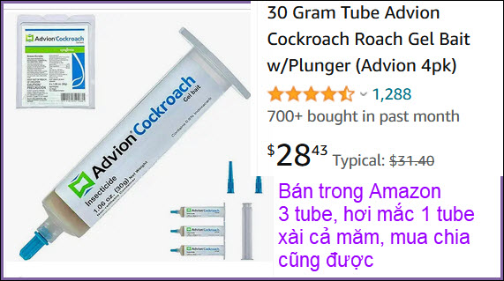
Phải dùng đứng cách mới hiệu nghiệm: Thuốc giống như pomade đặc, nó là thực phẩm ngon miệng của gián. Chấm vài ba hột thuốc cở hạt tiêu vào kẹt cửa vào hộc bàn ghế, nơi thấy gián chạy. Lần đầu, sau một đêm, sáng ra thấy gián bò lạng quạng và chết đầy sàn nhà. Sau đó thì vắng bóng luôn.
Nhớ chấm thuốc trong kẹt vách, trong góc tường, kẹt restroom…bất cứ nơi nào thấy gián, và để yên đó, nó có hiệu nghiệm 3 tháng. Sau đó thấy gián bò ra thì chấm lại lần nữa. Nhớ chấm thuốc trong kẹt nơi thấy gián và để đó luôn cho tới khi gián ăn hết. Đừng bỏ thuốc trên tấm giấy để trên sàn nhà sáng lấy bỏ đi, không hiệu nghiệm đâu.
---------------
From: Phuoc NGUYEN Duy <nguyen.duyphuoc@
Subject: Xe điện có thể tốn kém hơn so với xe xăng trong suốt vòng đời sử dụng
Anh Nguyen Duy Phuoc gởi bài nầy:
Nghiên cứu: Xe điện có thể tốn kém hơn so với xe xăng trong suốt vòng đời sử dụng
Một nghiên cứu mới cho thấy nhiều loại xe điện có chi phí sử dụng cao hơn so với các loại xe chạy bằng xăng.
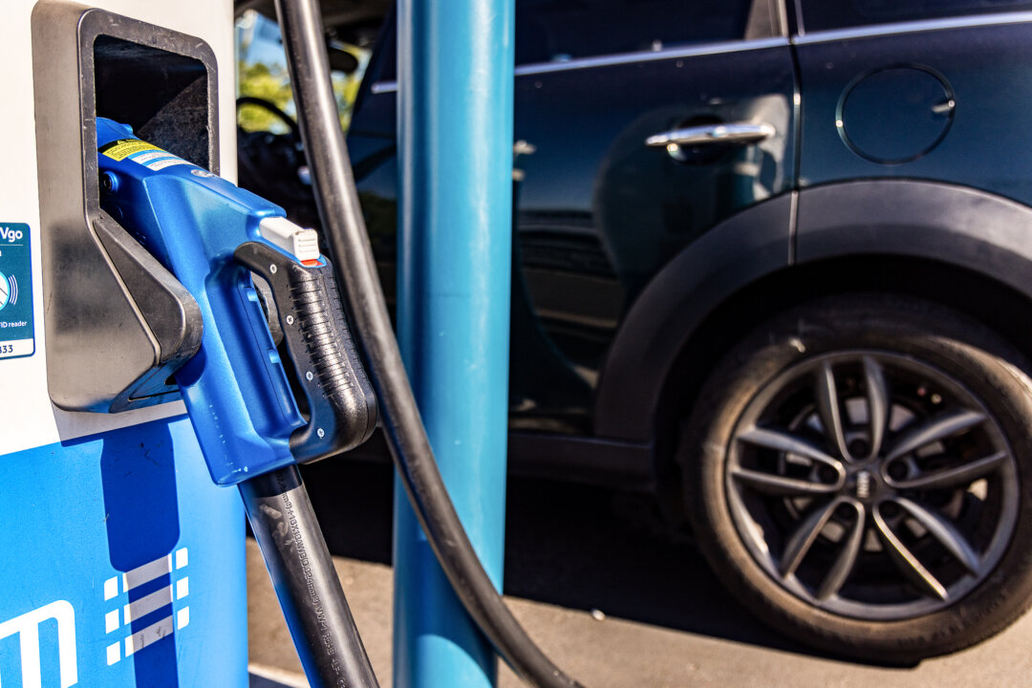
Nhật Thăng biên dịch
…………
HCD: Nguyên bài khá dài từ “thằng” Đại Kỹ Nguyên (nói nhỏ tôi kỵ với thằng nầy, nó chen tin thật vào tin giả nó bịa với “ý đồ”)
Các bạn đọc nguyện bài nơi đây:
https://www.epochtimesviet.com/nghien-cuu-xe-dien-co-the-ton-kem-hon-so-voi-xe-xang-trong-suot-vong-doi-su-dung_439114.html
Nhân tiện tôi lấy ý kiến một chủ xe (người Mỹ) trong một “phố rùm” các bạn xem chơi. Hoặc bỏ nguyên bài về xe nầy còn nếu tò mò đọc thì nhớ đọc luôn phần kết luận nghe.

Are electric cars worth their price? Why?
Ý kiến của: Alma Phillips Lives in Dominica
So I’m looking online for the cheapest Tesla Model S that I can find and there are two 2013 Tesla Model Ss for $32,000 for sale. That’s the cheapest there is…..
Bản dịch:
Ô tô điện có đáng giá không? Tại sao?
Vì vậy, tôi đang tìm kiếm online một chiếc Tesla Model S rẻ nhất, tôi tìm thấy có hai chiếc Tesla Model S 2013 với giá 32.000 đô la đang bán. Đó là giá rẻ nhất có.

Những chiếc xe nầy khi mới có giá khoảng 70.000 USD. Vì vậy, trong 5 năm qua, họ đã mất 38.000 USD giá trị. Điều đó có nghĩa mất đến 7,600 / năm, hoặc $ 633 / tháng.

Bạn gái tôi có một chiếc Mercedes E350 2006. Bây giờ nó trị giá nó là 4.000 đô la. Khi mới nó có giá 50,050 đô la. Vì vậy, trong 12 năm qua, nó đã mất 46.050 đô la. Đó là $ 3,838 mỗi năm, hoặc $ 320 / tháng.

Tuy nhiên, Tesla Model S tốn tiền điện 600 USD/năm để chạy 15.000 miles. Tính ra cộng thêm chi phí điện của Model S là 50 đô la / tháng, vì vậy bây giờ tính ra là 683 đô la / tháng.

Mercedes E350 chạy 20 mpg, vì vậy ở mức $ 3,50 / gallon, chi phí xăng $ 2,625 mỗi năm để lái xe 15.000 dặm. Điều đó làm tăng chi phí của E350 thêm 219 đô la / tháng lên 539 đô la.

Nhưng sau đó, cô đã chi rất nhiều tiền để bảo trì và sửa chữa chiếc xe này. Có lẽ nó nhiều hơn rất nhiều so với chênh lệch $ 144 / tháng.

Vì vậy, nó khá gần, nhưng tôi muốn nói Model S là có thể tiết kiệm hơn là chiếc Mercedes E350
-------------
What are the pros and cons of owning electric vehicles?
Ý kiến của: Michael Nickerson
Worked at HP Inc. (company) (1981–2020)
Bản dịch
Advantages of electric cars:
Ưu điểm của ô tô điện:
-Rẻ hơn rất nhiều để chạy. Chiếc Tesla của tôi tốn khoảng 2 xu mỗi dặm để lái xe. Xe xăng của tôi có giá từ 10 xu đến 25 xu mỗi dặm, tùy thuộc vào mức tiết kiệm xăng và giá xăng hiện tại. Tôi có những người bạn đã mua những chiếc xe Nissan Leaf cũ và tiền tiết kiệm nhiên liệu một thơi gian đủ trả cho tiền mua chiếc xe.
-Ít đi bảo trì hơn rất nhiều. Không có bugi để thay, không có kim phun để điều chỉnh, không có hệ transmission để đưa cho garage kiểm, không có timing belt để thay định kỳ, không có đầu bị rò rỉ. Người lái xe ô tô điện chỉ thay vỏ xe, miếng cao su của cần gạt nước, và nước rửa kính chắn gió.
-Không cần phải dừng lại ở các trạm xăng thường xuyên. Tôi chỉ dừng lại ở một trạm xăng nếu tôi thấy nơi đó là nơi tốt nhất để rửa xe.
-Chiếc xe rời khỏi nhà đầy ắp điện mỗi sáng. Tôi charge chiếc Tesla đến 180 dặm mỗi ngày. hàng ngày của tôi lái đi và về đến nhà còn dư battery đến 100 dặm. Nếu cần, tôi có thể charge đến 265 dặm, nhưng tại sao phải bận tâm? Tôi không cần nhiều dặm như vậy hàng ngày.
-Xe điện có một lợi thế rất lớn ở đèn giao thông nhờ mô-men xoắn tức thì của nó, nó chạy ngay lập tức, không do dự.
-Hiệu xuất xe điện rất lớn, xe xăng có hiệu suất thấp hơn (lower efficiency).
-Ở tất cả các vùng của Hoa Kỳ, một chiếc xe điện có lượng khí thải giống nhau, tốt hơn (thường tốt hơn đáng kể) trên mỗi dặm đường, so với một chiếc xe xăng, tính luôn khi thải của nhà máy điện. Lưới điện của Hoa Kỳ hiện có ít hơn 30% năng lượng điện sinh ra từ than đá, và điện sản xuất từ than sẽ giảm nhanh chóng trong tương lai.

Disadvantages of electric cars:
Nhược điểm của ô tô điện

-Bạn cần một nơi để charge chúng thường xuyên. Nó có thể sẽ ở nhà hoặc nơi làm việc. Cần đậu ở đâu đó từ 4 giờ - 6 giờ. Nhiều người không cần ổ cắm 240V, vì họ có thể charge qua đêm với 120V, nhưng một số người sẽ cần điện áp cao hơn để charge xe. Nhu cầu charge có thể gây khó khăn cho người sống trong appartmet.
-Xe điện hiệu suất cao có thể mòn võ xe nhanh hơn các loại xe khác. Khi tôi tính toán chi phí để lái chiếc Tesla thì võ xe là chi phí cao nhất (nhiều hơn tiền điện hoặc tiền bảo trì). Tôi cá rằng người lái xe xăng có chi phí nhiên liệu cao hơn chi phí võ xe.
-Các chuyến đi dài có thể mất nhiều thời gian hơn. Một chiếc Tesla sẽ cần dừng lại sau mỗi 2-3 giờ trong khoảng nửa giờ để charge, sẽ mất nhiều thời gian hơn so với thủ tục " đi vệ sinh, trong khi đổ xăng đầy bình".
Nói chung, tôi rất hạnh phúc khi được lái một chiếc xe điện mỗi ngày.
HCD: Hiện nay chuyện đi xe nào ít hư đi xe nào ít tốn hơn đang được bàn cải dài dài
Theo Consumer Reports thì xe điện hư hỏng nhiểu hơn xăng tới 76%. Hãng cho mướn xe Hertz bán ra mấy chục ngàn chiếc Tesla đang cho mướn với lý do là sửa chửa mắc quá. Chiếc xe cũ Hertz bán ra rẻ nhất là $21000.(nhớ là đã chạy trên 100 ngàn miles).
Vài tin tức khác:
VinFast dự định bán tại Mỹ xe nhỏ chạy được 120 miles mỗi lần charge giá chừng 20000 đô. Hãng xe Tàu BYD hiện bán ra số lượng xe điện nhiều hơn Tesla.
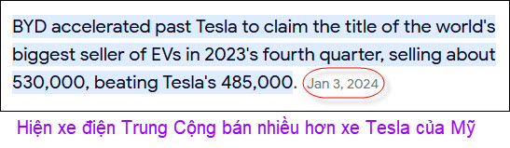
Quí 4 năm 2023 xe điện của hãng BYD bán ra toàn thế giới là 530 ngàn chiếc. Xe Tesla bán ra 485 ngàn chiếc.
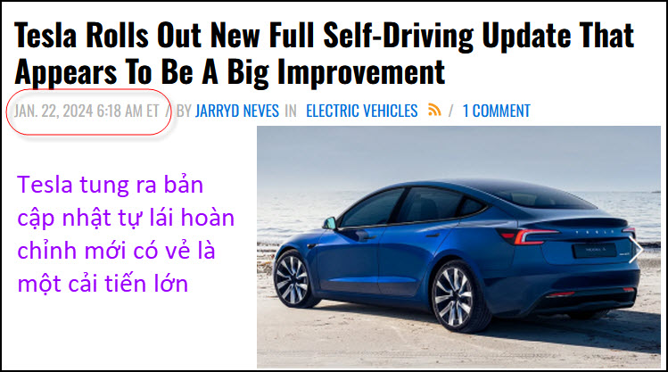
Nguồn tin và chi tiết: https://carbuzz.com/news/tesla-rolls-out-new-full-self-driving-update-that-appears-to-be-a-big-improvement
HCD tóm tắt bản tin:
Tesla tung ra bản cập nhật tự lái hoàn chỉnh mới có vẻ là một cải tiến lớn
Ngày 22 tháng 1 năm 2024 6:18 sáng theo giờ ET Xe điện
Phiên bản mới nhất của phần mềm Tự lái hoàn toàn (FSD) của Tesla đã bắt đầu đến tay khách hàng version software FSD V 12.1.2, có nhiều cải tiến, Tesla cho biết phiên bản mới nhất sẽ dựa vào mạng lưới thần kinh thay vì “lập trình” cho phép “phương tiện” đưa ra quyết định giống như người lái xe.
HCD: không hiểu lý do gì mà trong nước gọi xe cộ bằng hau chữ “phương tiện”. Phương tiện có nghĩa: vật dùng để giúp làm một công việc gì đó thí dụ: Phương tiện sản xuất. Phương tiện vận chuyển. Thí dụ nói: Ông thợ mộc dùng những phương tiện máy móc tự động khác nhau để đóng cái tủ thờ một cách nhanh chóng.
"FSD Beta v12 lái xe trên đường phố thành theo một mạng thần kinh được học hỏi từ trên hàng triệu video clip từ các xe Tesla gởi về, nó thay thế hơn 300 nghìn hàng “mã” C++."

Máy dịch: Một số “chủ sở hữu” Tesla đã “trải nghiệm” “phiên bản” 12.1.2 đã phản ứng “tích cực” với hệ thống này, lưu ý rằng đây là một bản cập nhật quan trọng trên phần mềm tự lái.
HCD: Đã là chủ còn thêm sở hữu đáng máy mõi ta mà không cần thiết. Sao không nói:
Một số chủ xe Tesla đã thử qua FSD 12.1.2 đã tỏ ra thích thú
FSD 12 tự lái không cần có sự can thiệp nào của tài xế, không cần phải chạm vào chân ga và không tạo ra những hoàn cảnh khó xử.
Theo Teslarati, Giám đốc điều hành công ty Elon Musk cho biết hệ thống Tự lái hoàn toàn sẽ loại bỏ chữ "Beta", cho thấy rằng Tesla đã loại bỏ tất cả các sai sót hoặc những lỗi trước đây. Tuy nhiên, "Beta" vẫn được nhìn thấy trên màn hình trong xe, cho thấy sẽ có nhiều cải tiến hơn trước khi Tesla quyết định rằng nó là hoàn hảo (không còn beta test)
Năm ngoái, kỹ sư Dhaval Shroff của Tesla Autopilot đã nói rằng một chiếc Tesla với FSD v12 sẽ “không bao giờ làm xe bị đụng chạm tai nạn. Đó là một tuyên bố đao ta búa lớn, Shroff cũng ví phiên bản mới nhất của FSD với ChatGPT, "nhưng dành cho ô tô."
Điều đáng chú ý là Mercedes-Benz cũng đã nhận được sự cho phép chạy ở chế độ lái tự động Cấp 3 trên các con đường ở California và Mỹ.
Có phải chúng ta đang tiến gần hơn đến Teslas tự lái thực sự? Có vẻ như vậy, nhưng đừng mong đợi Model S sẽ sớm đưa bạn đi làm và quay lại.
HCD: Chắc là còn hơi lâu chiếc xe tự động đưa đến nơi về đến chốn, không cần tài xế. hành khách có thể nằm xem Youtune hay lướt Internet. Hiện giờ thì xe xăng xe điện đều chạy “tự lái phần nào” giúp tài xế bớt “stress” nhiều.
-----------
From: Hoai Vu <hoai.hvu@
Sent: Sunday, January 21, 2024 10:29 SA
Subject: Câu đố mới ngày 2024-01-24

Kính thưa anh Đẳng,
Trong những email vừa qua trên QVĐ chúng ta có hai bài toán gần giống nhau, bài đầu tiên thì do anh đưa ra. Hôm nay xin gửi anh một bài toán "follow-up", tương tự như hai bài đó. Hy vọng những vị nào trên QVĐ thích toán có thể tìm được vài điểm lý thú trong bài toán sau đây. Nếu dựa theo phương pháp giải đã trình bày trong email trước thì bài toán không khó một chút nào hết. Em sẽ đợi vài ngày cho mọi người suy nghĩ trước khi gửi anh bài giải.

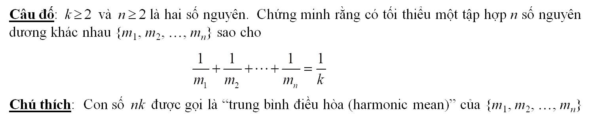

Kính anh,
Hoài
HCD: Cám ơn anh Hoài. Coi bộ hơi khó với tôi

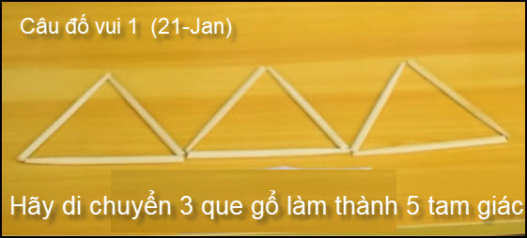,
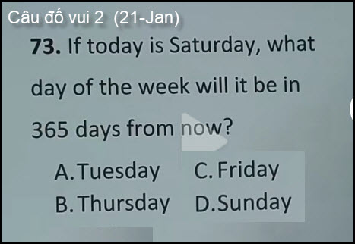
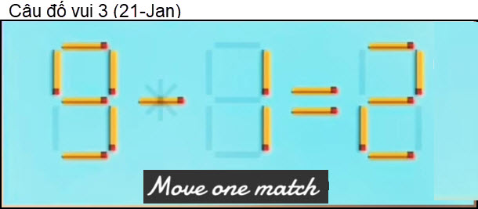
Tôi chưa tìm ra
Đã có nhiều bằng hữu trả lời, xin đợi email MTC kế sẽ post lên.
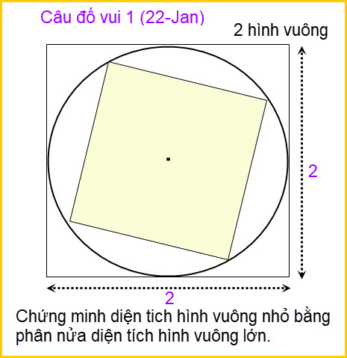
Tính nhẩn trong 60 giây thôi nghe các bạn.

